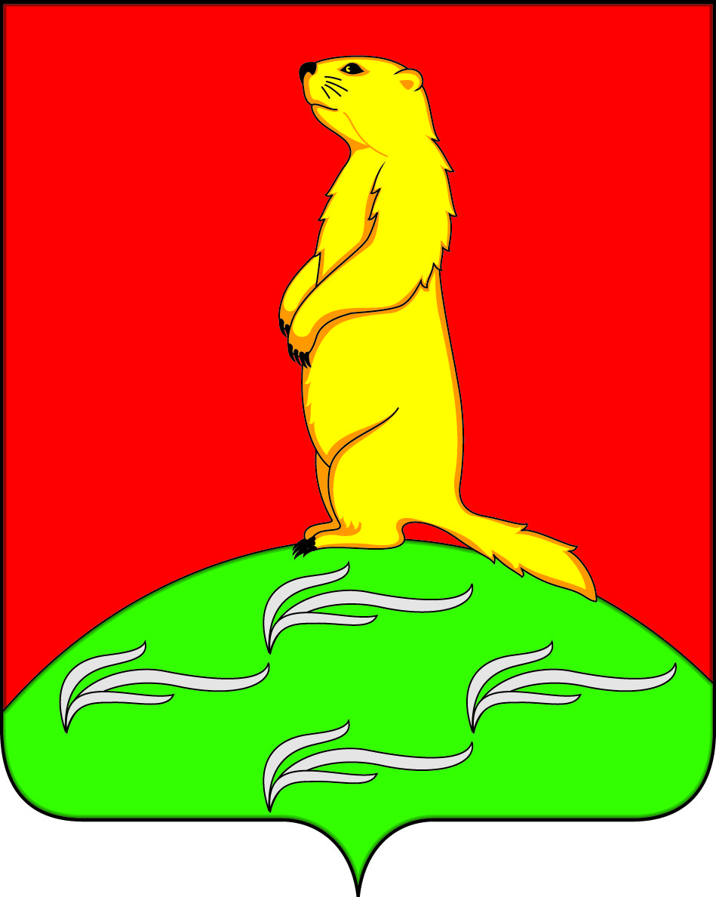
АДМИНИСТРАЦИЯ
ПЕРВОМАЙСКОГО СЕЛЬСКОГО ПОСЕЛЕНИЯ
БОГУЧАРСКОГО МУНИЦИПАЛЬНОГО РАЙОНА
ВОРОНЕЖСКОЙ ОБЛАСТИ
РАСПОРЯЖЕНИЕ

от « 25 » октября 2024 г. № 41.
с. Лебединка

О назначении ответственного за работу по предупреждению коррупции при осуществлении закупок

В соответствии с Федеральными законами: от 05.04.2013 № 44-ФЗ «О контрактной системе в сфере закупок товаров, работ, услуг для обеспечения государственных и муниципальных нужд», от 18.07.2011 № 223 – ФЗ «О закупках товаров, работ, услуг отдельными видами юридических лиц», в целях исполнения пункта 6.1 вопроса II протокола № 2 от 22 сентября 2020 года заседания комиссии по координации работы по противодействию коррупции в Воронежской области «О взаимодействии Правительства Воронежской области с правоохранительными органами по предупреждению коррупционных правонарушений при реализации национальных проектов»:
1. Назначить главу Первомайского сельского поселения Богучарского муниципального района Раковского Александра Александровича ответственным за работу по предупреждению коррупции при осуществлении закупок в Богучарском муниципальном районе Воронежской области.
2. Контроль за исполнением настоящего распоряжения оставляю за собой.

Глава Первомайского сельского
поселения Богучарского
муниципального района А.А.Раковский

